
หน่วยการเรียนรู้ที่ 7 ปรากฏการณ์ของโลก

แผนการจัดการเรียนรู้ที่ 5

ชั้นประถมศึกษาปีที่ 6 เวลา 1 ชั่วโมง

จันทรุปราคาและสุริยุปราคา (1)

มาตรฐานการเรียนรู้/ตัวชี้วัด

มาตรฐานการเรียนรู้
มาตรฐาน ว 7.1 เข้าใจวิวัฒนาการของระบบสุริยะ กาแล็กซี และเอกภพ การปฏิสัมพันธ์ภายในระบบสุริยะและผลต่อสิ่งมีชีวิตบนโลก มีกระบวนการสืบเสาะหาความรู้และจิตวิทยาศาสตร์ สื่อสารสิ่งที่เรียนรู้และนำความรู้ไปใช้ประโยชน์
ตัวชี้วัด
ว 7.1 ป.6/1 สร้างแบบจำลองและอธิบายการเกิดฤดู ข้างขึ้น ข้างแรม สุริยุปราคา จันทรุปราคา และนำความรู้ไปใช้ประโยชน์

มาตรฐานการเรียนรู้
มาตรฐาน ว 8.1 ใช้กระบวนการทางวิทยาศาสตร์และจิตวิทยาศาสตร์ในการสืบเสาะหาความรู้ การแก้ปัญหา รู้ว่าปรากฏการณ์ทางธรรมชาติที่เกิดขึ้นส่วนใหญ่มีรูปแบบที่แน่นอน สามารถอธิบายและตรวจสอบได้ภายใต้ข้อมูลและเครื่องมือที่มีอยู่ในช่วงเวลานั้น ๆ เข้าใจว่าวิทยาศาสตร์ เทคโนโลยี สังคม และสิ่งแวดล้อม มีความเกี่ยวข้องสัมพันธ์กัน
ตัวชี้วัด
1. ว 8.1 ป.6/1 ตั้งคำถามเกี่ยวกับประเด็น หรือเรื่อง หรือสถานการณ์ที่จะศึกษา
ตามที่กำหนดให้และตามความสนใจ
2. ว 8.1 ป.6/2 วางแผนการสังเกต เสนอการสำรวจตรวจสอบ หรือศึกษาค้นคว้า และคาดการณ์สิ่งที่จะพบจากการสำรวจตรวจสอบ
3. ว 8.1 ป.6/3 เลือกอุปกรณ์ และวิธีการสำรวจตรวจสอบที่ถูกต้องเหมาะสมให้ได้ผลที่ครอบคลุมและเชื่อถือได้
4. ว 8.1 ป.6/4 บันทึกข้อมูลในเชิงปริมาณและคุณภาพ วิเคราะห์ และตรวจสอบผลกับสิ่งที่คาดการณ์ไว้ นำเสนอผลและข้อสรุป
5. ว 8.1 ป.6/5 สร้างคำถามใหม่เพื่อการสำรวจตรวจสอบต่อไป
6. ว 8.1 ป.6/6 แสดงความคิดเห็นอย่างอิสระ อธิบาย ลงความเห็นและสรุปสิ่งที่ได้เรียนรู้
7. ว 8.1 ป.6/7 บันทึกและอธิบายผลการสำรวจตรวจสอบตามความเป็นจริง มีเหตุผล และมีประจักษ์พยานอ้างอิง
8. ว 8.1 ป.6/8 นำเสนอ จัดแสดงผลงานโดยอธิบายด้วยวาจา และเขียนรายงาน แสดงกระบวนการและผลของงานให้ผู้อื่นเข้าใจ

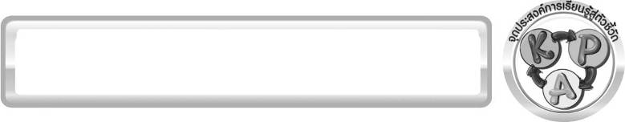
จุดประสงค์การเรียนรู้สู่ตัวชี้วัด

1. ทดลองและสรุปผลการทดลองเกี่ยวกับจันทรุปราคาและสุริยุปราคาได้ (P)
2. แสดงการเกิดจันทรุปราคาและสุริยุปราคาจากอุปกรณ์ที่กำหนดให้ได้ (P)
3. สังเกต และบันทึกการเกิดจันทรุปราคา และสุริยุปราคาได้ (P)
4. อธิบายการที่วัตถุขนาดเล็กบังวัตถุขนาดใหญ่ได้ (K)
5. อธิบายการเกิดจันทรุปราคาและสุริยุปราคาได้ (K)
6. เป็นคนช่างสังเกต ช่างคิด ช่างสงสัย และเป็นผู้ที่มีความกระตือรือร้นในการเสาะแสวงหาความรู้ (A)


สาระสำคัญ

จันทรุปราคา เป็นปรากฏการณ์ที่เกิดขึ้นเมื่อ โลกเคลื่อนที่อยู่ระหว่างดวงอาทิตย์กับดวงจันทร์ คนบนโลกจะเห็นดวงจันทร์มืดไปชั่วขณะ เนื่องจากเงาของโลกบังแสงสะท้อนจากดวงจันทร์ไว้
สุริยุปราคา เป็นปรากฏการณ์ที่เกิดขึ้นเมื่อดวงจันทร์เคลื่อนที่อยู่ระหว่างโลกกับดวงอาทิตย์ คนที่อยู่บริเวณเงามืดของดวงจันทร์ จะเห็นดวงจันทร์เคลื่อนมาบังดวงอาทิตย์

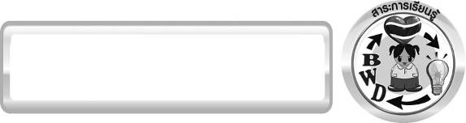
สาระการเรียนรู้

จันทรุปราคาและสุริยุปราคา
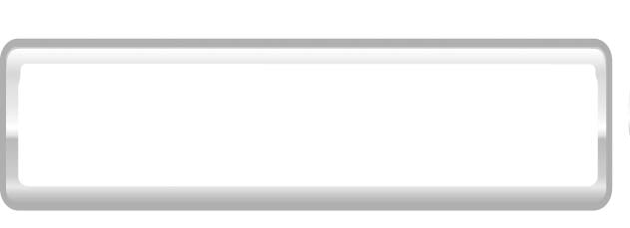

สมรรถนะสำคัญของผู้เรียน
1. ความสามารถในการสื่อสาร
▪ การอธิบาย การเขียน การพูดหน้าชั้นเรียน
2. ความสามารถในการคิด
▪ การสังเกต การคิดวิเคราะห์ การเปรียบเทียบ การสร้างคำอธิบาย การสื่อความหมาย การจัดระบบความคิดเป็นแผนภาพ การทำกิจกรรมทดลองโดยใช้กระบวนการทางวิทยาศาสตร์
3. ความสามารถในการแก้ปัญหา
▪ การแก้ปัญหาขณะปฏิบัติกิจกรรม
4. ความสามารถในการใช้เทคโนโลยี

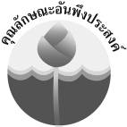
คุณลักษณะอันพึงประสงค์

ใฝ่เรียนรู้
ตัวชี้วัดที่ 4.2 แสวงหาความรู้จากแหล่งเรียนรู้ต่าง ๆ ทั้งภายในและภายนอกโรงเรียนด้วยการเลือกใช้สื่ออย่างเหมาะสม บันทึกความรู้ วิเคราะห์ สรุปเป็นองค์ความรู้ สามารถนำไปใช้ในชีวิตประจำวันได้

อยู่อย่างพอเพียง
ตัวชี้วัดที่ 5.1 ดำเนินชีวิตอย่างพอประมาณ มีเหตุผล รอบคอบ มีคุณธรรม

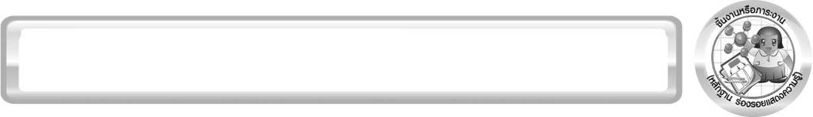
ชิ้นงานหรือภาระงาน (หลักฐาน ร่องรอยแสดงความรู้)

แบบจำลองการเกิดจันทรุปราคา

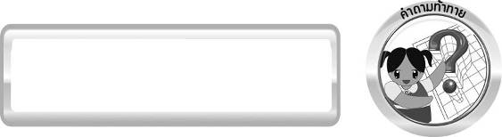
คำถามท้าทาย

ดวงอาทิตย์มีขนาดใหญ่มาก ดวงจันทร์จะบังดวงอาทิตย์ได้อย่างไร ถ้าดวงจันทร์อยู่ในแนวเดียวกับดวงอาทิตย์และโลกจะเกิดปรากฏการณ์อะไรบ้าง

การจัดกิจกรรมการเรียนรู้

ขั้นที่ 1 สร้างความสนใจ (engagement) (5 นาที)
1. ครูนำเข้าสู่บทเรียน โดยการทบทวนเกี่ยวกับการโคจรของโลกและดวงจันทร์แล้วถามคำถาม ดังนี้
1.1 ในขณะที่ดวงจันทร์โคจรรอบโลกและโลกโคจรรอบดวงอาทิตย์นั้น ดวงจันทร์ โลก และดวงอาทิตย์ มีโอกาสที่จะเคลื่อนที่มาอยู่ในแนวเดียวกันได้หรือไม่ (ได้)
1.2 ถ้าดวงจันทร์อยู่ระหว่างโลกกับดวงอาทิตย์ ดวงจันทร์จะบังแสงจากดวงอาทิตย์หรือไม่ (บัง)
1.3 ดวงจันทร์มีขนาดเล็กมากเมื่อเทียบกับดวงอาทิตย์ คนบนโลกจะมองเห็นดวงจันทร์บังดวงอาทิตย์ได้หรือไม่ (ได้)
1.4 ดวงอาทิตย์มีขนาดใหญ่มาก ดวงจันทร์จะบังดวงอาทิตย์ได้อย่างไร ถ้าดวงจันทร์อยู่ในแนวเดียวกับดวงอาทิตย์และโลกจะเกิดปรากฏการณ์อะไรบ้าง
2. ให้นักเรียนตอบคำถามลงในกระดาษที่ครูเตรียมให้

ขั้นที่ 2 สำรวจและค้นหา (exploration) (20 นาที)
1. ครูอธิบายขั้นตอนและวิธีการทำกิจกรรมที่ 7.4 เรื่อง จันทรุปราคาและสุริยุปราคา (ตอนที่ 1) ในใบงานที่ 59 ให้นักเรียนฟังให้เข้าใจอย่างชัดเจน โดยเขียนขั้นตอนลงในกระดาษฟลิปชาร์ต และนำขึ้นหน้ากระดาน
2. ให้นักเรียนร่วมกันอภิปรายก่อนการทำกิจกรรม โดยครูถามคำถามก่อนทำกิจกรรมดังนี้
2.1 นักเรียนคิดว่าวัตถุที่มีขนาดเล็กสามารถบังวัตถุที่มีขนาดใหญ่ได้หรือไม่ (ได้)
2.2 วัตถุประสงค์ของการทดลองนี้คืออะไร (ศึกษาปรากฏการณ์ที่มองเห็นวัตถุ
ขนาดใหญ่ถูกวัตถุขนาดเล็กบัง)
จากนั้นให้นักเรียนตอบคำถามก่อนทำกิจกรรม ในใบงานที่ 59
3. ให้นักเรียนแต่ละกลุ่มทำกิจกรรมที่ 7.4 เรื่อง จันทรุปราคาและสุริยุปราคา (ตอนที่ 1) พร้อมทั้งบันทึกผลการทำกิจกรรมในใบงานที่ 59 โดยครูคอยดูแลแนะนำอย่างใกล้ชิด

ขั้นที่ 3 อธิบายและลงข้อสรุป (explanation) (20 นาที)
1. ให้ผู้แทนนักเรียนแต่ละกลุ่มนำเสนอผลการทำกิจกรรมหน้าชั้นเรียน โดยบันทึกผล
การทำกิจกรรมลงในตารางหน้าชั้นเรียน
2. ให้นักเรียนร่วมกันอภิปรายเกี่ยวกับผลการทำกิจกรรม โดยครูถามคำถามหลังทำกิจกรรมดังนี้
2.1 ระยะจากตาถึงกระดาษขนาด 3 เซนติเมตร และ 18 เซนติเมตร มีค่าเท่าใด (ตามผลการทดลองของนักเรียน)
2.2 ระยะจากตาถึงกระดาษขนาด 18 เซนติเมตร เป็นกี่เท่าของระยะจากตาถึงกระดาษขนาด 3 เซนติเมตร (คำนวณจากผลการทดลองของนักเรียน)
2.3 เพราะเหตุใดกระดาษที่มีขนาดเล็กจึงสามารถบังกระดาษที่มีขนาดใหญ่กว่าได้ (เพราะกระดาษมีขนาดใหญ่อยู่ไกลจากตัวเรามากกว่ากระดาษที่มีขนาดเล็กมาก)
2.4 สรุปผลการทดลองนี้ได้อย่างไร (วัตถุที่มีขนาดเล็กสามารถบังวัตถุที่มีขนาดใหญ่ได้ ถ้าวัตถุที่มีขนาดใหญ่อยู่ไกลจากตัวเรามากกว่าวัตถุที่มีขนาดเล็กมาก)
2.5 ดวงอาทิตย์มีขนาดใหญ่กว่าดวงจันทร์ประมาณ 400 เท่า นักเรียนคิดว่าเราจะมองเห็นดวงจันทร์บังดวงอาทิตย์ทั้งดวงได้หรือไม่ เพราะเหตุใด (ได้ เพราะดวงอาทิตย์อยู่ไกลจากโลกมากกว่าดวงจันทร์มาก)
จากนั้นให้นักเรียนตอบคำถามหลังทำกิจกรรมในใบงานที่ 59
3.ให้นักเรียนร่วมกันสรุปผลการทำกิจกรรมให้ได้ประเด็นดังนี้ วัตถุขนาดเล็กสามารถบังวัตถุขนาดใหญ่ได้ ถ้าวัตถุขนาดเล็กอยู่ใกล้ตาและวัตถุขนาดใหญ่อยู่ไกลออกไปมาก ๆ

ขั้นที่ 4 ขยายความรู้ (elaboration) (10 นาที)
1. ครูให้ความรู้เพิ่มเติมเกี่ยวกับจันทรุปราคา ดังนี้
1.1 เมื่อดวงจันทร์โคจรเข้าไปในเงามืดของโลกบางส่วน ทำให้ดวงจันทร์ค่อย ๆ มืด ไปบางส่วน เรียกว่า จันทรุปราคาบางส่วน และเมื่อดวงจันทร์โคจรเข้าไปในเงามืดของโลกทั้งหมด จะเห็นดวงจันทร์มืดทั้งดวง เรียกว่า จันทรุปราคาเต็มดวง
1.2 คนไทยสมัยก่อนเรียกปรากฏการณ์จันทรุปราคาว่า ราหูอมจันทร์
2. ครูถามคำถามเพิ่มเติมดังนี้
2.1 นักเรียนคิดว่าจันทรุปราคาเกิดขึ้นได้อย่างไร (จันทรุปราคา เป็นปรากฏการณ์ที่เกิดขึ้นจากการที่โลกโคจรอยู่ระหว่างดวงจันทร์กับดวงอาทิตย์ในแนวเส้นตรง แสงจากดวงอาทิตย์ที่ส่องกระทบโลกจะเกิดเงาของโลกทอดไปในอากาศ เมื่อดวงจันทร์โคจรเข้าไปอยู่ในเงาของโลก ดวงจันทร์จะค่อย ๆ มืดลงและเมื่อดวงจันทร์เคลื่อนผ่านบริเวณเงาของโลกไปแล้ว คนบนโลกก็จะเห็นดวงจันทร์กลับมาสว่างเหมือนเดิม)
2.2 จันทรุปราคาเต็มดวงจะเห็นเมื่อใด (ดวงจันทร์เข้าไปในเงามืดของโลกทั้งหมด)
2.3 จันทรุปราคาบางส่วนจะเห็นเมื่อใด (ดวงจันทร์เข้าไปในเงามืดของโลกบางส่วน)
3. ให้นักเรียนออกแบบและสร้างแบบจำลองการเกิดจันทรุปราคา จากวัสดุเหลือใช้ในท้องถิ่น จัดทำเป็นชิ้นงาน
ขั้นที่ 5 ประเมิน (evaluation) (5 นาที)
1. ให้นักเรียนเขียนแสดงความรู้สึกหลังการเรียน ในประเด็นต่อไปนี้
▪ สิ่งที่นักเรียนได้เรียนรู้ในวันนี้คืออะไร
▪ นักเรียนเข้าใจเรื่องใดมากที่สุด
▪ นักเรียนมีปัญหาหรือข้อสงสัยในเรื่องใดบ้าง
▪ นักเรียนพึงพอใจกับการเรียนในวันนี้หรือไม่
▪ นักเรียนต้องการให้ครูปรับปรุงการสอนในเรื่องใด
2. ครูประเมินการเรียนรู้ของนักเรียน ดังนี้
2.1 ประเมินทักษะการคิดวิเคราะห์ การสื่อสารและการทำงานร่วมกับผู้อื่นจากการทำกิจกรรม
2.2 ประเมินความรู้จากการทำกิจกรรม โดยประเมินจากการอภิปราย สรุปผลการเรียนรู้ และประเมินแบบจำลอง โดยใช้แบบประเมินตามสภาพจริง
2.3 ประเมินเจตคติต่อวิธีการเรียนรู้ จากการประเมินตนเองของนักเรียน จากการเขียนแสดงความรู้สึกหลังการเรียนและประเมินคุณลักษณะอันพึงประสงค์
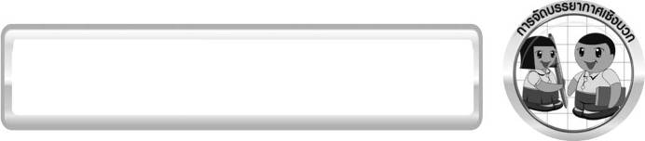
การจัดบรรยากาศเชิงบวก

1. ครูกระตุ้นให้นักเรียนแสดงความคิดเห็น โดยไม่ต้องกังวลว่าถูกหรือผิด ทำการทดลองตามขั้นตอนวิธีทำได้อย่างอิสระ ไม่ต้องกังวลว่าคำตอบจะต้องเหมือนเพื่อนทุกครั้ง ช่วยกันปรับปรุงแก้ไขได้
2. ให้นักเรียนทำสิ่งประดิษฐ์ ทำให้นักเรียนได้มีโอกาสใช้ความคิดสร้างสรรค์ในการออกแบบสิ่งประดิษฐ์ เป็นการสร้างลักษณะนิสัยของการเป็นนักวิทยาศาสตร์
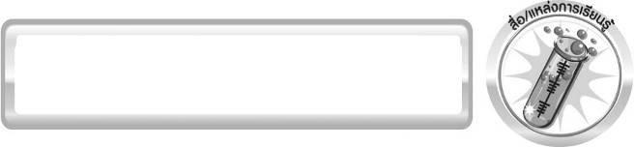
สื่อ/แหล่งการเรียนรู้

1. กระดาษกลมเส้นผ่านศูนย์กลาง 18 เซนติเมตร 1 แผ่น
2. กระดาษกลมเส้นผ่านศูนย์กลาง 3 เซนติเมตร 1 แผ่น
3. ไฟฉาย 1 กระบอก
4. ลูกปิงปอง 1 ลูก
5. ลูกโลก 1 ลูก
6. ดินน้ำมัน 1 ก้อน
7. ไม้เมตร 1 อัน
(รายการที่ 4-7 นักเรียนแต่ละกลุ่มผลัดกันใช้)
8. ใบงานที่ 59 เรื่อง จันทรุปราคาและสุริยุปราคา (ตอนที่ 1)
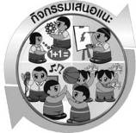
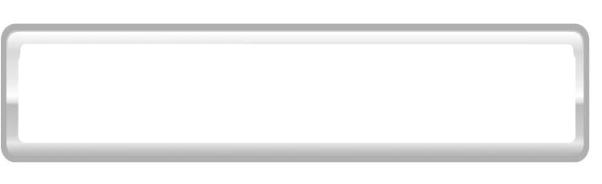
กิจกรรมเสนอแนะ

ครูอาจให้นักเรียนทำกิจกรรมต่อไปนี้

กิจกรรม การเกิดจันทรุปราคา
วัสดุอุปกรณ์
1. ดินน้ำมันปั้นเป็นทรงกลมลูกเล็กพร้อมไม้เสียบ 1 ลูก
2. ดินน้ำมันปั้นเป็นทรงกลมลูกใหญ่พร้อมไม้เสียบ 1 ลูก
3. ไฟฉาย 1 กระบอก
วิธีทำ
1. ให้นักเรียนคนที่ 1 ถือไม้เสียบดินน้ำมัน 2 ลูก
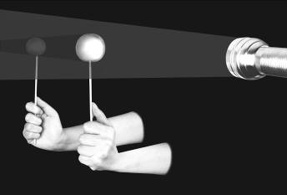
โดยมือขวาถือดินน้ำมันทรงกลมลูกเล็ก และ
มือซ้ายถือดินน้ำมันทรงกลมลูกใหญ่ จากนั้น
จัดให้ดินน้ำมันทั้ง 2 ลูกอยู่ในระดับเดียวกัน
2. ให้นักเรียนคนที่ 2 ฉายไฟฉายทางด้านซ้าย
ของนักเรียนคนที่ 1 โดยจัดแสงให้ได้ระนาบ
การทดลองการเกิดจันทรุปราคา
เดียวกับดินน้ำมันในข้อ 1

3. ให้นักเรียนสังเกตเงาที่เกิดขึ้น บันทึกผล
บันทึกผลการทำกิจกรรม
ตาราง ผลการเปลี่ยนแปลงที่เกิดขึ้นจากการฉายแสง
การทดลอง | ผลการเปลี่ยนแปลง
เมื่อดินน้ำมันทรงกลมลูกใหญ่  อยู่ระหว่างไฟฉายและดินน้ำมัน  ทรงกลมลูกเล็ก | ___________________  ___________________  ___________________ | ___________________  ___________________  ___________________

คำถามหลังทำกิจกรรม
ให้นักเรียนเขียนเครื่องหมาย ลงใน  หน้าคำตอบที่ถูกต้อง และตอบคำถาม
1. จากการทดลอง ไฟฉายเปรียบเหมือนสิ่งใด
 ดวงอาทิตย์  ดวงจันทร์  โลก
2. จากการทดลอง ดินน้ำมันทรงกลมลูกเล็กเปรียบเหมือนสิ่งใด
 ดวงอาทิตย์  ดวงจันทร์  โลก
3. จากการทดลอง ดินน้ำมันทรงกลมลูกใหญ่เปรียบเหมือนสิ่งใด
 ดวงอาทิตย์  ดวงจันทร์  โลก
4. ดินน้ำมันทรงกลมลูกเล็กได้รับแสงจากไฟฉายหรือไม่ อย่างไร __________________
_____________________________________________________________________
5. สรุปผลการทดลองนี้ได้อย่างไร ___________________________________________
_____________________________________________________________________
_____________________________________________________________________

เฉลยกิจกรรม การเกิดจันทรุปราคา
คำถามหลังทำกิจกรรม
1. ตอบ ดวงอาทิตย์
2. ตอบ ดวงจันทร์
3. ตอบ โลก
4. ตอบ ดินน้ำมันทรงกลมลูกเล็กไม่ได้รับแสง เพราะดินน้ำมันทรงกลมลูกใหญ่บังแสงไว้
5. ตอบ จันทรุปราคาเป็นปรากฏการณ์ที่โลกโคจรอยู่ระหว่างดวงจันทร์กับดวงอาทิตย์ในแนวเส้นตรง และแสงจากดวงอาทิตย์ส่องมายังโลกจนเกิดเงาของโลกไปบังดวงจันทร์ ดวงจันทร์จะ ค่อย ๆ มืดลง


ความรู้เพิ่มเติมสำหรับครู

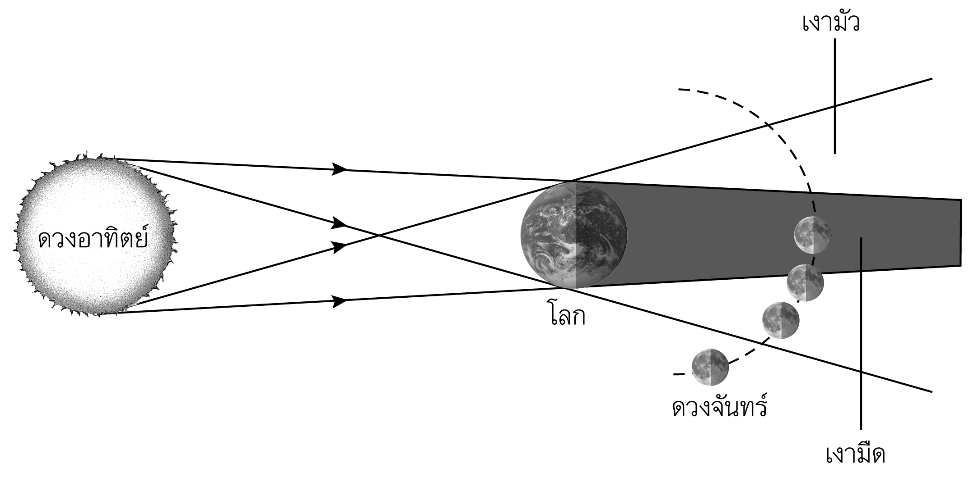
จันทรุปราคา เป็นปรากฏการณ์ที่เกิดขึ้นเมื่อโลกเคลื่อนที่อยู่ระหว่างดวงอาทิตย์กับดวงจันทร์ คนบนโลกจะเห็นดวงจันทร์มืดไปชั่วขณะเนื่องจากเงาของโลกบังแสงสะท้อนจากดวงจันทร์ไว้

แผนภาพ แสดงการเกิดจันทรุปราคา
สุริยุปราคา เป็นปรากฏการณ์ที่เกิดขึ้นเมื่อดวงจันทร์เคลื่อนที่อยู่ระหว่างโลกกับดวงอาทิตย์
คนที่อยู่บริเวณเงามืดของดวงจันทร์จะเห็นดวงจันทร์เคลื่อนมาบังดวงอาทิตย์
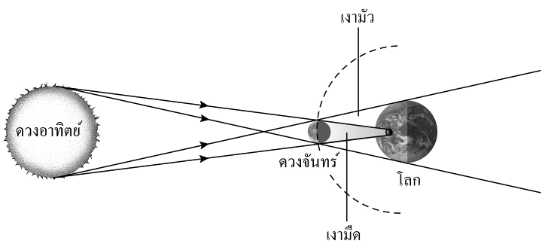

แผนภาพ แสดงการเกิดสุริยุปราคา


แบบประเมินการเรียนรู้
เกณฑ์การให้คะแนนแบบประเมินผลงานการออกแบบสิ่งประดิษฐ์ด้วยวัสดุในท้องถิ่นหรือ วัสดุเหลือใช้ในบ้าน
ตัวชี้วัด | ระดับคะแนน
ตัวชี้วัด | 4 | 3 | 2 | 1
1. การวางแผนในการออกแบบ | วางแผนในการออกแบบอย่างคิดสร้างสรรค์เหมาะสม มีความละเอียด และมีการเชื่อมโยงให้เห็นเป็นภาพรวม แสดงให้เห็นถึงความสัมพันธ์ของวิธีการทั้งหมด | วางแผนที่จะออกแบบอย่างคิดริเริ่ม และเหมาะสม มีความละเอียดแต่ไม่มีการเชื่อมโยงให้เห็นเป็นภาพรวม และไม่แสดงให้เห็นถึงความสัมพันธ์ของวิธีการ | วางแผนที่จะออกแบบอย่างเหมาะสม แต่ไม่มีความคิดสร้างสรรค์ ไม่มีความละเอียด และไม่มีการเชื่อมโยงให้เห็นเป็นภาพรวม | วางแผนที่จะออกแบบตามแบบอย่าง โดยไม่มีความคิดสร้างสรรค์ หรือออกแบบตามที่ครูแนะนำ
2. การเลือกใช้วัสดุในท้องถิ่น/วัสดุเหลือใช้ | เลือกใช้วัสดุในท้องถิ่นได้อย่างสร้างสรรค์ด้วยตนเอง ราคาถูก และสามารถใช้งานได้อย่างทนทาน | เลือกใช้วัสดุในท้องถิ่นได้อย่างคิดริเริ่ม ราคาถูก และสามารถใช้งานได้ | เลือกใช้วัสดุในท้องถิ่นได้ราคาถูก และสามารถใช้งานได้ | ไม่ใช้วัสดุในท้องถิ่นแต่ใช้วัสดุที่มีราคาแพง
3. การประดิษฐ์ตามแผนที่ออกแบบ | ประดิษฐ์ตามแผนที่ ออกแบบอย่างเป็นขั้นตอน ด้วยความคล่องแคล่ว มีการปรับปรุงเป็นระยะ ๆ | ประดิษฐ์ตามแผนที่ ออกแบบอย่างเป็นขั้นตอน ด้วยความคล่องแคล่ว มีการปรับปรุงบ้าง | ประดิษฐ์ตามแผนที่ ออกแบบอย่างเป็นขั้นตอน แต่มีการแก้ไขปรับปรุงเป็นระยะบ้าง | ประดิษฐ์ข้ามขั้นตอนและไม่มีการปรับปรุง
4. การนำเสนอแบบจำลอง | นำเสนอแบบจำลองโดยนำไปใช้ได้จริงถูกต้อง น่าสนใจ และชัดเจน มีการเชื่อมโยงให้เห็นเป็นภาพรวม | นำเสนอแบบจำลองโดยนำไปใช้ได้จริง ถูกต้องน่าสนใจ และชัดเจน  แต่ไม่มีการเชื่อมโยงให้เห็นเป็นภาพรวม | นำเสนอแบบจำลองได้แต่ไม่ชัดเจน ต้องมีการยกตัวอย่างเพิ่มเติมให้เข้าใจง่าย | นำเสนอแบบจำลอง ที่ไม่สามารถนำไปใช้ได้ไม่สื่อความหมาย  ไม่ชัดเจน
5. การดูแลและการเก็บอุปกรณ์และ/หรือเครื่องมือ | ดูแล เก็บ และทำความสะอาดอุปกรณ์และ/หรือเครื่องมือในการออกแบบและประดิษฐ์อย่างถูกต้องตามหลักการ และแนะนำให้ผู้อื่นดูแลและเก็บรักษาได้ถูกต้อง | ดูแลและทำความสะอาดอุปกรณ์และ/หรือเครื่องมือในการออกแบบและประดิษฐ์อย่างถูกต้อง แต่เก็บ ไม่ถูกต้อง | ดูแล เก็บ และทำความสะอาดอุปกรณ์และ/หรือเครื่องมือในการออกแบบและประดิษฐ์แต่ไม่ถูกต้อง | ไม่ดูแลอุปกรณ์และ/หรือเครื่องมือในการออกแบบและประดิษฐ์ และไม่สนใจทำความสะอาดและเก็บ ไม่ถูกต้อง

เกณฑ์การให้คะแนนแบบประเมินการปฏิบัติการทดลองของนักเรียน
ตัวชี้วัด | ระดับคะแนน
ตัวชี้วัด | 4 | 3 | 2 | 1
1. การทดลองตามแผนที่กำหนด | ทดลองตามวิธีการและขั้นตอนที่กำหนดไว้อย่างถูกต้องด้วยตนเอง มีการปรับปรุงแก้ไขเป็นระยะ | ทดลองตามวิธีการและขั้นตอนที่กำหนดไว้ด้วยตนเอง มีการปรับปรุงแก้ไขบ้าง | ทดลองตามวิธีการและขั้นตอนที่กำหนดไว้โดยมีครูหรือผู้อื่นเป็นผู้แนะนำ | ทดลองไม่ถูกต้องตามวิธีการและขั้นตอนที่กำหนดไว้ ไม่มีการปรับปรุงแก้ไข
2. การใช้อุปกรณ์และ/หรือเครื่องมือ | ใช้อุปกรณ์และ/หรือเครื่องมือในการทดลองได้อย่างถูกต้องตามหลักการปฏิบัติและคล่องแคล่ว | ใช้อุปกรณ์และ/หรือเครื่องมือในการทดลองได้อย่างถูกต้องตามหลักการปฏิบัติ แต่ ไม่คล่องแคล่ว | ใช้อุปกรณ์และ/หรือเครื่องมือในการทดลองได้อย่างถูกต้อง โดยมีครูหรือผู้อื่นเป็นผู้แนะนำ | ใช้อุปกรณ์และ/หรือเครื่องมือในการทดลองไม่ถูกต้อง และไม่มีความคล่องแคล่วในการใช้
3. การบันทึกผลการทดลอง | บันทึกผลเป็นระยะอย่างถูกต้อง มีระเบียบ มีการระบุหน่วย มีการอธิบายข้อมูลให้เห็นความเชื่อมโยงเป็นภาพรวม เป็นเหตุเป็นผล และเป็นไปตามการทดลอง | บันทึกผลเป็นระยะอย่างถูกต้อง มีระเบียบ มีการระบุหน่วย มีการอธิบายข้อมูลให้เห็นถึงความสัมพันธ์เป็นไปตามการทดลอง | บันทึกผลเป็นระยะแต่ ไม่เป็นระเบียบ ไม่มีการระบุหน่วยและไม่มีการอธิบายข้อมูลให้เห็นถึงความสัมพันธ์ของการทดลอง | บันทึกผลไม่ครบ ไม่มีการระบุหน่วย และ ไม่เป็นไปตาม การทดลอง
4. การจัดกระทำข้อมูลและการนำเสนอ | จัดกระทำข้อมูลอย่างเป็นระบบ มีการเชื่อมโยงให้เห็นเป็นภาพรวม และนำเสนอด้วยแบบต่าง ๆ อย่างชัดเจน ถูกต้อง | จัดกระทำข้อมูลอย่างเป็นระบบ มีการจำแนกข้อมูลให้เห็นความสัมพันธ์ นำเสนอด้วยแบบต่าง ๆ ได้ แต่ยังไม่ชัดเจน | จัดกระทำข้อมูลอย่างเป็นระบบ มีการยกตัวอย่างเพิ่มเติมให้เข้าใจง่ายและนำเสนอด้วยแบบต่าง ๆ แต่ยังไม่ชัดเจน และไม่ถูกต้อง | จัดกระทำข้อมูลอย่าง ไม่เป็นระบบ และมีการนำเสนอไม่สื่อความหมายและ ไม่ชัดเจน
5. การสรุปผลการทดลอง | สรุปผลการทดลองได้อย่างถูกต้อง กระชับชัดเจน และครอบคลุมข้อมูลจากการวิเคราะห์ทั้งหมด | สรุปผลการทดลองได้ถูกต้อง แต่ยัง ไม่ครอบคลุมข้อมูล จากการวิเคราะห์ทั้งหมด | สรุปผลการทดลองได้โดยมีครูหรือผู้อื่นแนะนำบ้าง จึงสามารถสรุปได้ถูกต้อง | สรุปผลการทดลองตามความรู้ที่พอมีอยู่ โดย ไม่ใช้ข้อมูลจาก การทดลอง
6. การดูแลและการเก็บอุปกรณ์และ/หรือเครื่องมือ | ดูแลอุปกรณ์และ/หรือเครื่องมือในการทดลองและมีการทำความสะอาดและเก็บอย่างถูกต้องตามหลักการ และแนะนำให้ผู้อื่นดูแลและเก็บรักษาได้ถูกต้อง | ดูแลอุปกรณ์และ/หรือเครื่องมือในการทดลองและมีการทำความสะอาดอย่างถูกต้อง แต่เก็บ ไม่ถูกต้อง | ดูแลอุปกรณ์และ/หรือเครื่องมือในการทดลอง มีการทำความสะอาด แต่เก็บไม่ถูกต้อง ต้องให้ครูหรือผู้อื่นแนะนำ | ไม่ดูแลอุปกรณ์และ/หรือเครื่องมือในการทดลองและไม่สนใจ ทำความสะอาดรวมทั้งเก็บ ไม่ถูกต้อง


ข้อเสนอแนะของผู้บริหารสถานศึกษา

______________________________________________________________________________
________________________________________________________________________________________________________________________________________________________________________________________________________________________________________________________________________________________________________________________
______________________________________________________________________________
________________________________________________________________________________________________________________________________________________________________________________________________________________________________________________________________________________________________________________________
______________________________________________________________________________
________________________________________________________________________________________________________________________________________________________________________________________________________________________________________________________________________________________________________________________
______________________________________________________________________________
________________________________________________________________________________________________________________________________________________________________________________________________________________________________________________________________________________________________________________________
____________________________________________________________________________________________________________________________________________________________

ลงชื่อ__________________________ (ผู้บริหารสถานศึกษา)
(__________________________)
_________/________/________

บันทึกหลังการสอน

ผลการจัดการเรียนการสอน
______________________________________________________________________________
____________________________________________________________________________________________________________________________________________________________
______________________________________________________________________________
____________________________________________________________________________________________________________________________________________________________
______________________________________________________________________________

ปัญหา/อุปสรรค
______________________________________________________________________________
____________________________________________________________________________________________________________________________________________________________
______________________________________________________________________________
____________________________________________________________________________________________________________________________________________________________
______________________________________________________________________________

แนวทางแก้ไข
______________________________________________________________________________
____________________________________________________________________________________________________________________________________________________________
______________________________________________________________________________
____________________________________________________________________________________________________________________________________________________________
______________________________________________________________________________

ลงชื่อ__________________________(ผู้บันทึก)
(__________________________)
_________/________/________

